华中科技大学计算机学院
《计算机通信与网络》实验报告

班级 CS2007 姓名 孙溪 学号 U202015512

项目 | Socket编程  （40%） | 数据可靠传输协议设计  （20%） | CPT组网  （20%） | 平时成绩(20%) | 总分
得分

教师评语：

教师签名：
给分日期：
目 录
实验二 数据可靠传输协议设计实验 1
1.1 环境 1
1.2 系统功能需求 1
1.3 系统设计 2
1.4 系统实现 5
1.5 系统测试及结果说明 14
1.6 其它需要说明的问题 18
1.7 参考文献 19
心得体会与建议 20
2.1 心得体会 20
2.2 建议 20

实验二 数据可靠传输协议设计实验

1.1 环境

1.1.1 开发平台
操作系统：Microsoft Windows10
处理器：Intel(R) Core(TM) i5-10210U CPU @ 1.60GHz 2.11 GHz
IDE： Microsoft Visual Studio Community 2019
第三方依赖：模拟网络环境netsimlib.lib

1.1.2 运行平台
操作系统：Microsoft Windows10
处理器：Intel(R) Core(TM) i5-10210U CPU @ 1.60GHz 2.11 GHz
IDE： Microsoft Visual Studio Community 2019
第三方依赖：模拟网络环境netsimlib.lib

1.2 系统功能需求
可靠运输层协议只考虑单向传输，即：只有发送方发生数据报文，接收方仅仅 接收报文并给出确认报文。 要求实现具体协议时，指定编码报文序号的二进制位数（例如 3 位二进制编码报文 序号）以及窗口大小（例如大小为 4），报文段序号必须按照指定的二进制位数进行编码。 代码实现不需要基于 Socket API，不需要利用多线程，不需要任何 UI 界面。
主要需要实现三个可靠运输层协议：
- 实现基于 GBN 的可靠传输协议，分值为 50%。
- 实现基于 SR 的可靠传输协议，分值为 30%。
- 实现一个简化版的 TCP 协议，分值 20%。这部分需要在 GBN 协议的基础上根据 TCP 的可靠数据传输机制，添加支持快速重传和超时重传的功能。报文段序号需要按照报文段为单位进行编号，确认号为收到的最后一个报文段序号。不需要考虑流量控制和拥塞控制。

1.3 系统设计
可靠传输协议整体设计：
设计发送方和接收方的报文段格式，每个报文段需要包含序号、校验和等信息。
实现发送方的发送报文段的过程，在发送报文段时，需要考虑窗口大小的限制，只有在窗口范围内的报文段才能被发送。发送方还需要开启一个计时器，作为重传依据。
实现接收方的接收报文段和发送确认报文的过程，接收方在接收到报文段后，需要验证校验和是否正确，如果正确则发送确认报文，并将报文段存储到缓冲区中。接收方也需要开启一个计时器，如果在计时器超时之前没有收到新的报文段，则接收方需要发送一个请求报文段的确认报文。
在发送方和接收方之间建立一个模拟的网络环境，利用模拟网络环境进行功能测试。

1.3.1 GBN
基于 GBN 的可靠传输协议的系统设计：
发送窗口大小为N，接收窗口大小为1。发送方按照指定的窗口大小连续发送帧，接收方进程跟踪它期望接收的下一帧的序列号，并在它发送的每个确认 (ACK) 中包含该编号。接收方将丢弃任何没有预期的确切序列号的帧（即已经确认的重复帧，或者它希望稍后接收的无序帧），并将重新发送最后一个正确的 ACK。GBNReceiver和GBNSender设计如图1、图2所示：
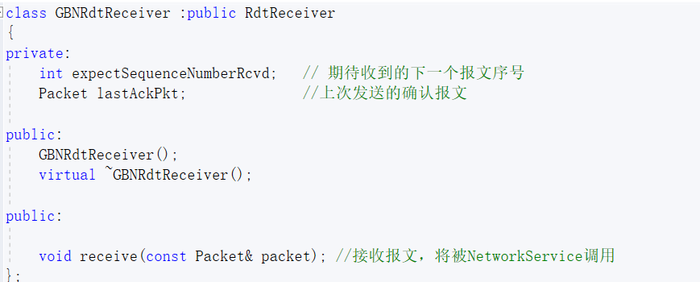
图1 GBNReceiver设计
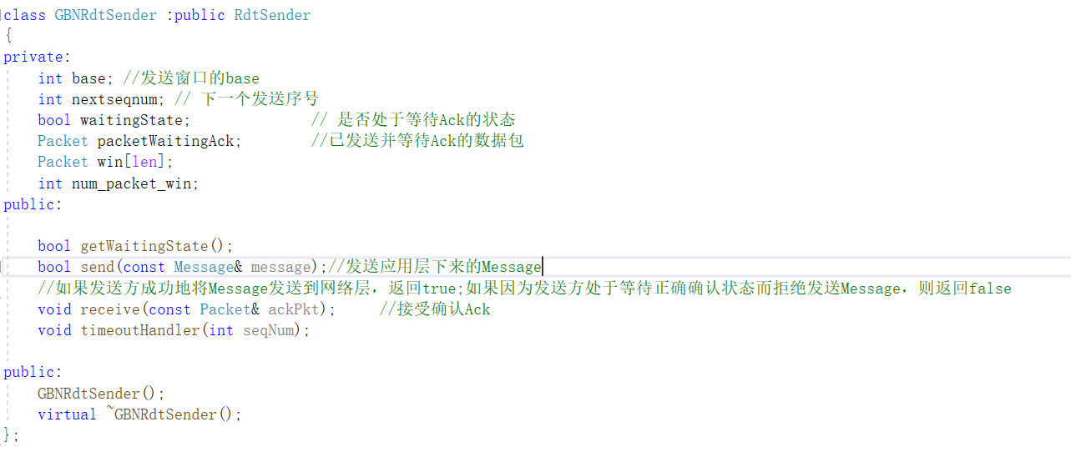
图2 GBNSender设计

1.3.2 SR
发送和接收窗口大小都大于1，即使在帧丢失之后，发送过程也继续发送由窗口大小指定的多个帧。SRSender和SRReciever设计如图3、图4所示：
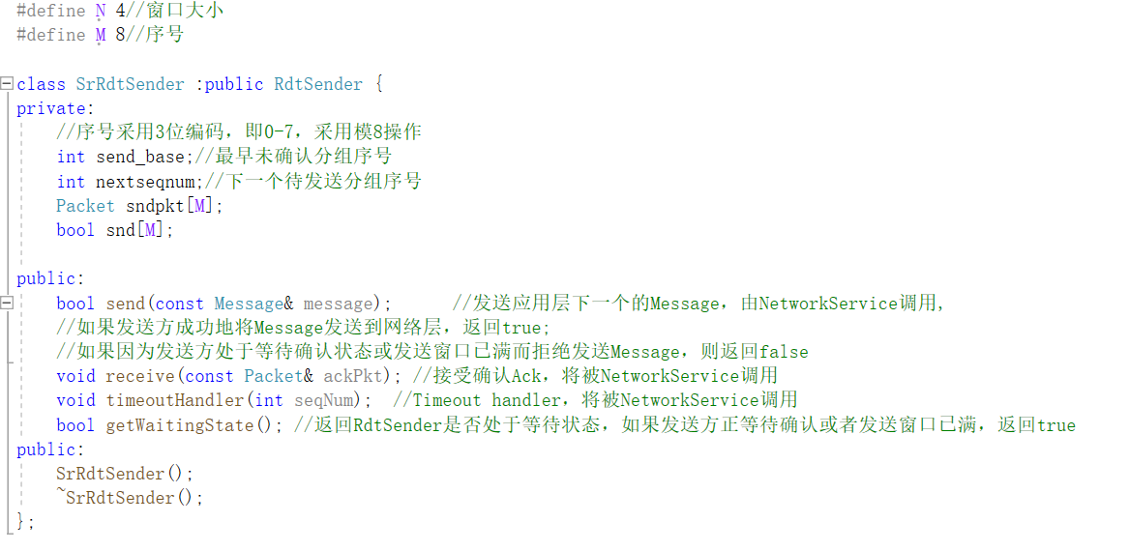
图3 SRSender设计
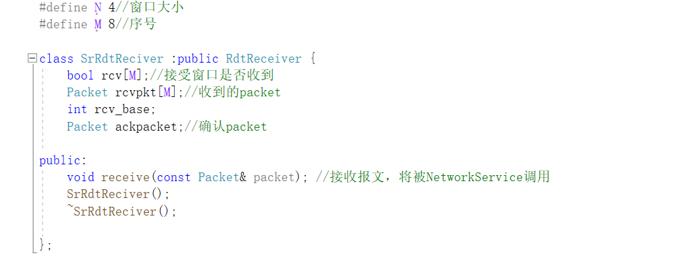
图4 SRReceiver设计

1.3.3 TCP
结合了 GBN 和 SR 两种可靠传输协议, TCP 发送方仅需要维护已发送过但未被确认的最小序号和下一个要发送的字节的序号。但是，TCP 使用选择重传而不是窗口长度来限制流水线中未完成的、未被确认的分组。发送方只会重传未被确认的最小序号的分组，而不像 GBN 协议那样会重传最小序号之后的所有分组。TCPReceiver和TCPSender如图5、图6所示：
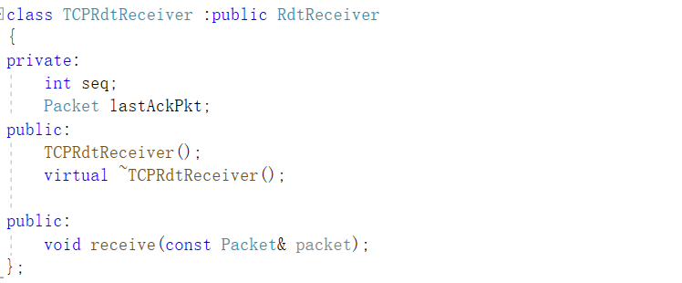
图5 TCPReceiver设计
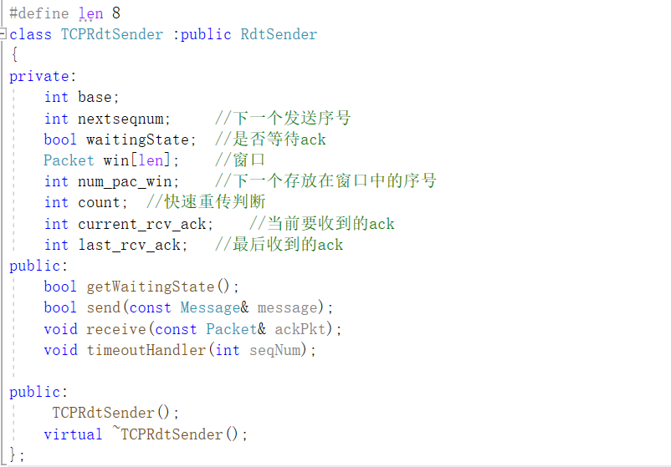
图6 TCPSender设计

1.4 系统实现

1.4.1 GBN
（1）GBNSender
发送端需要维护一个窗口大小，设置循环发送分组，判断nextSeq是否在窗口内，一次性发完一整个窗口内的分组并且等待对应序列号的ACK被返回。根据接收端返回的ACK编号调整窗口base的值为ACK+1，如果达到了窗口最大值，关闭计时器，如果还不是，就设置定时器继续等待。如果超时，说明发送端没有在限定时间内收到预期ACK，会重新发送这个序列号和其之后的所有分组。
（a）send方法实现如图7所示：
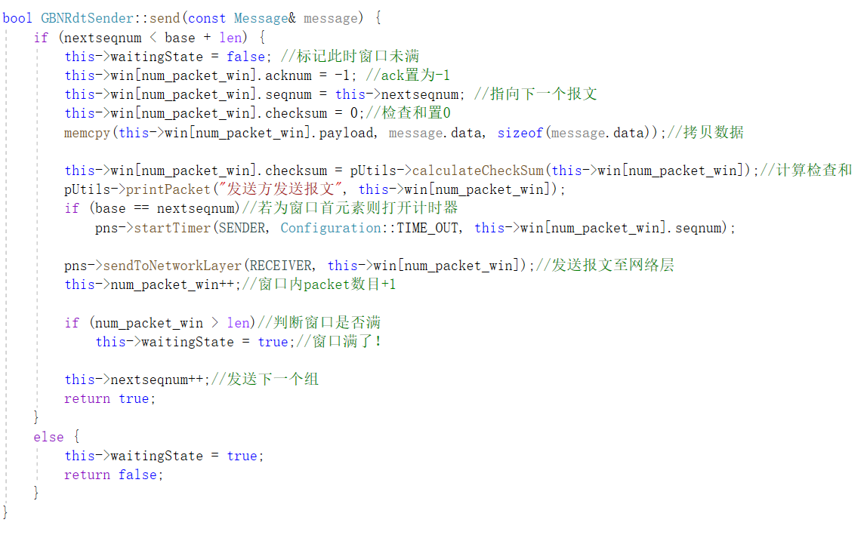
图7 GBNSender::send实现
（b）receive方法实现如图8所示：
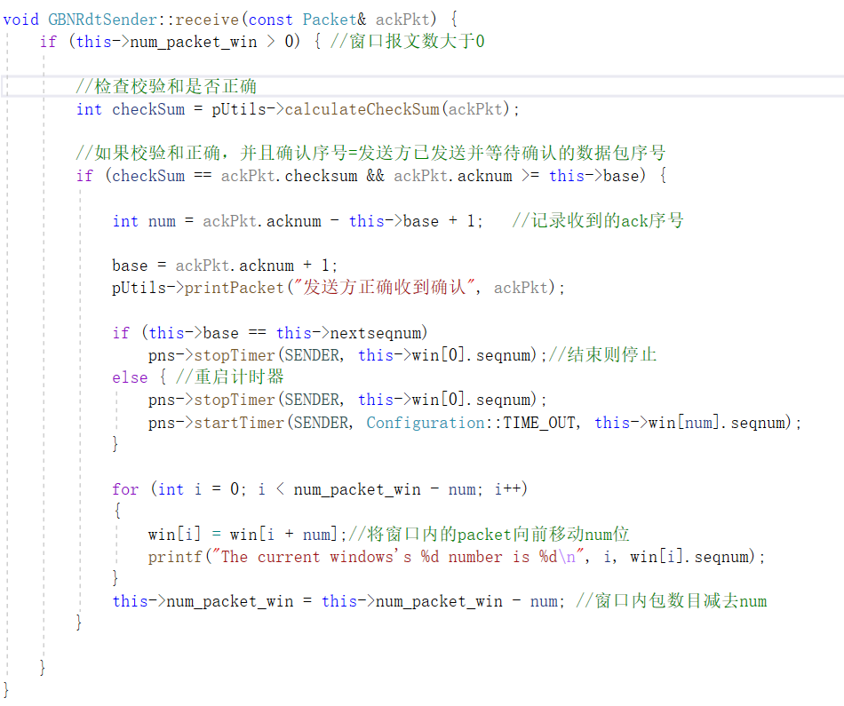
图8 GBNSender::recieve实现
（2）GBNReceiver
只要是收到了预期的序列号分组，就留下这个分组并且预期自增1，然后返回此序列号的ACK；如果不是，直接丢弃并返回上一个序列号的ACK。
- receive方法如图9所示：
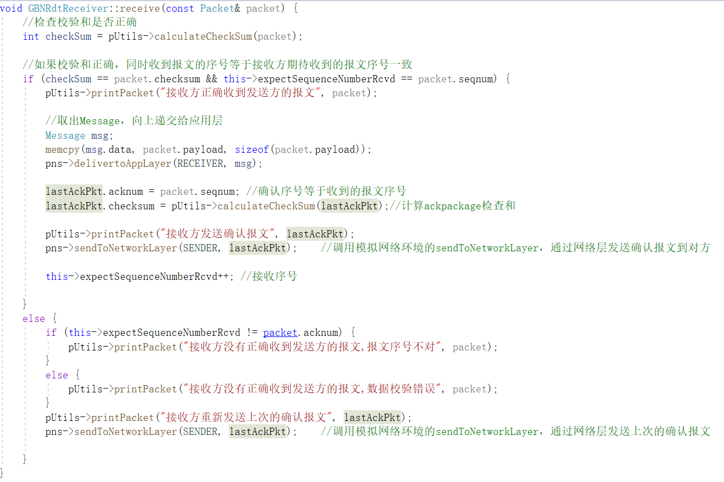
图9 GBNReceiver::receive实现

1.4.2 SR
发送和接收窗口的大小相等，并且是最大序列号的一半。
（1）SRSender
发送方的事件与动作：
• 从上层收到数据。当从上层接收到数据后，SR 发送方检查下一个可用于该分组的序号。如果序号位于发送方的窗口内，则将数据打包并发送；否则就像在 GBN 中一样，要么将数据缓存，要么将其返回给上层以便以后传输。
• 超时。定时器再次被用来防止丢失分组。然而，现在每个分组必须拥有其自己的逻辑定时器，因为超时发生后只能发送一个分组。
• 收到ACK。如果收到 ACK，倘若该分组序号在窗口内，则 SR 发送方将那个被确认的分组标记为已接收。若该分组的序号等于 send_base，则窗口基序号向前移动到具有最小序号的未确认分组处。如果窗口移动了并且有序号落在窗口内的未发送分组，则发送这些分组。
(a)send方法实现如图10所示：
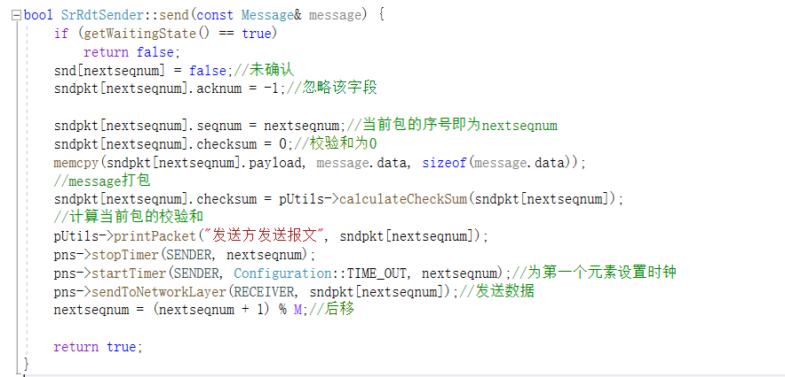
图10 SRSender::send实现
(b)receive方法实现如图11所示：
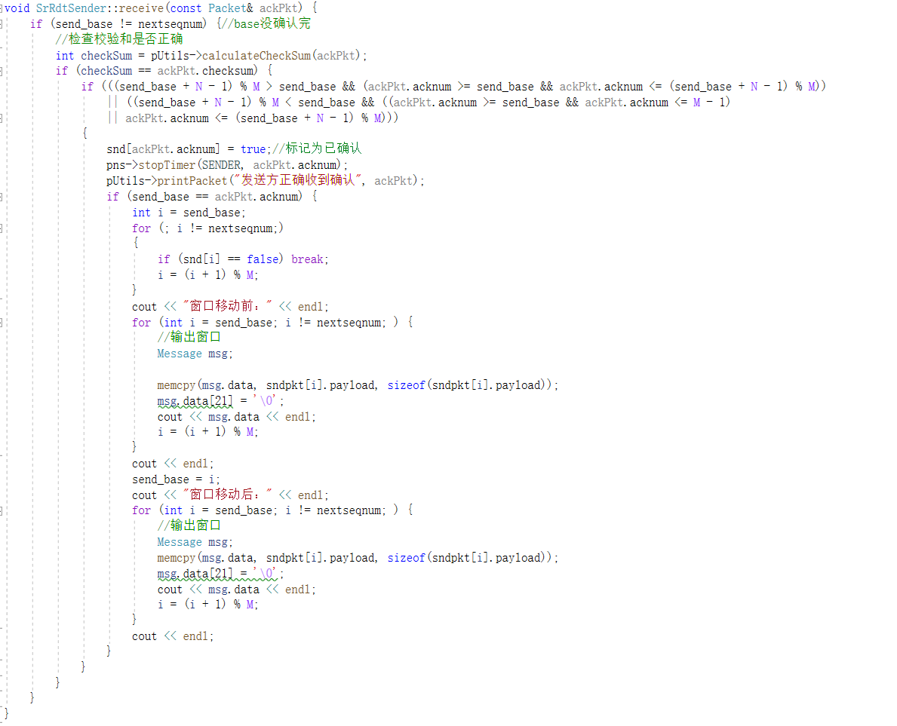
图11 SRSender::receive实现
（2）SRReceiver
接收方的事件与动作：
• 序号在 [rcv_base, rcv_base+N-1] 内的分组被正确接收。在此情况下，收到的分组落在接收方的窗口内，一个选择 ACK 被回送给发送方。如果该分组以前没收到过，则缓存该分组。如果该分组的序号等于接收端的基序号（rcv_base），则该分组以及以前缓存的序号连续的（起始于 rcv_base 的）分组交付给上层。然后，接收窗口按向前移动分组的编号向上交付这些分组。
• 序号在 [rcv_base-N, rcv_base-1] 内的分组被正确收到。在此情况下，必须产生一个 ACK，即使该分组是接收方以前确认过的分组。
• 其他情况。忽略该分组。
- receive方法如图12所示：
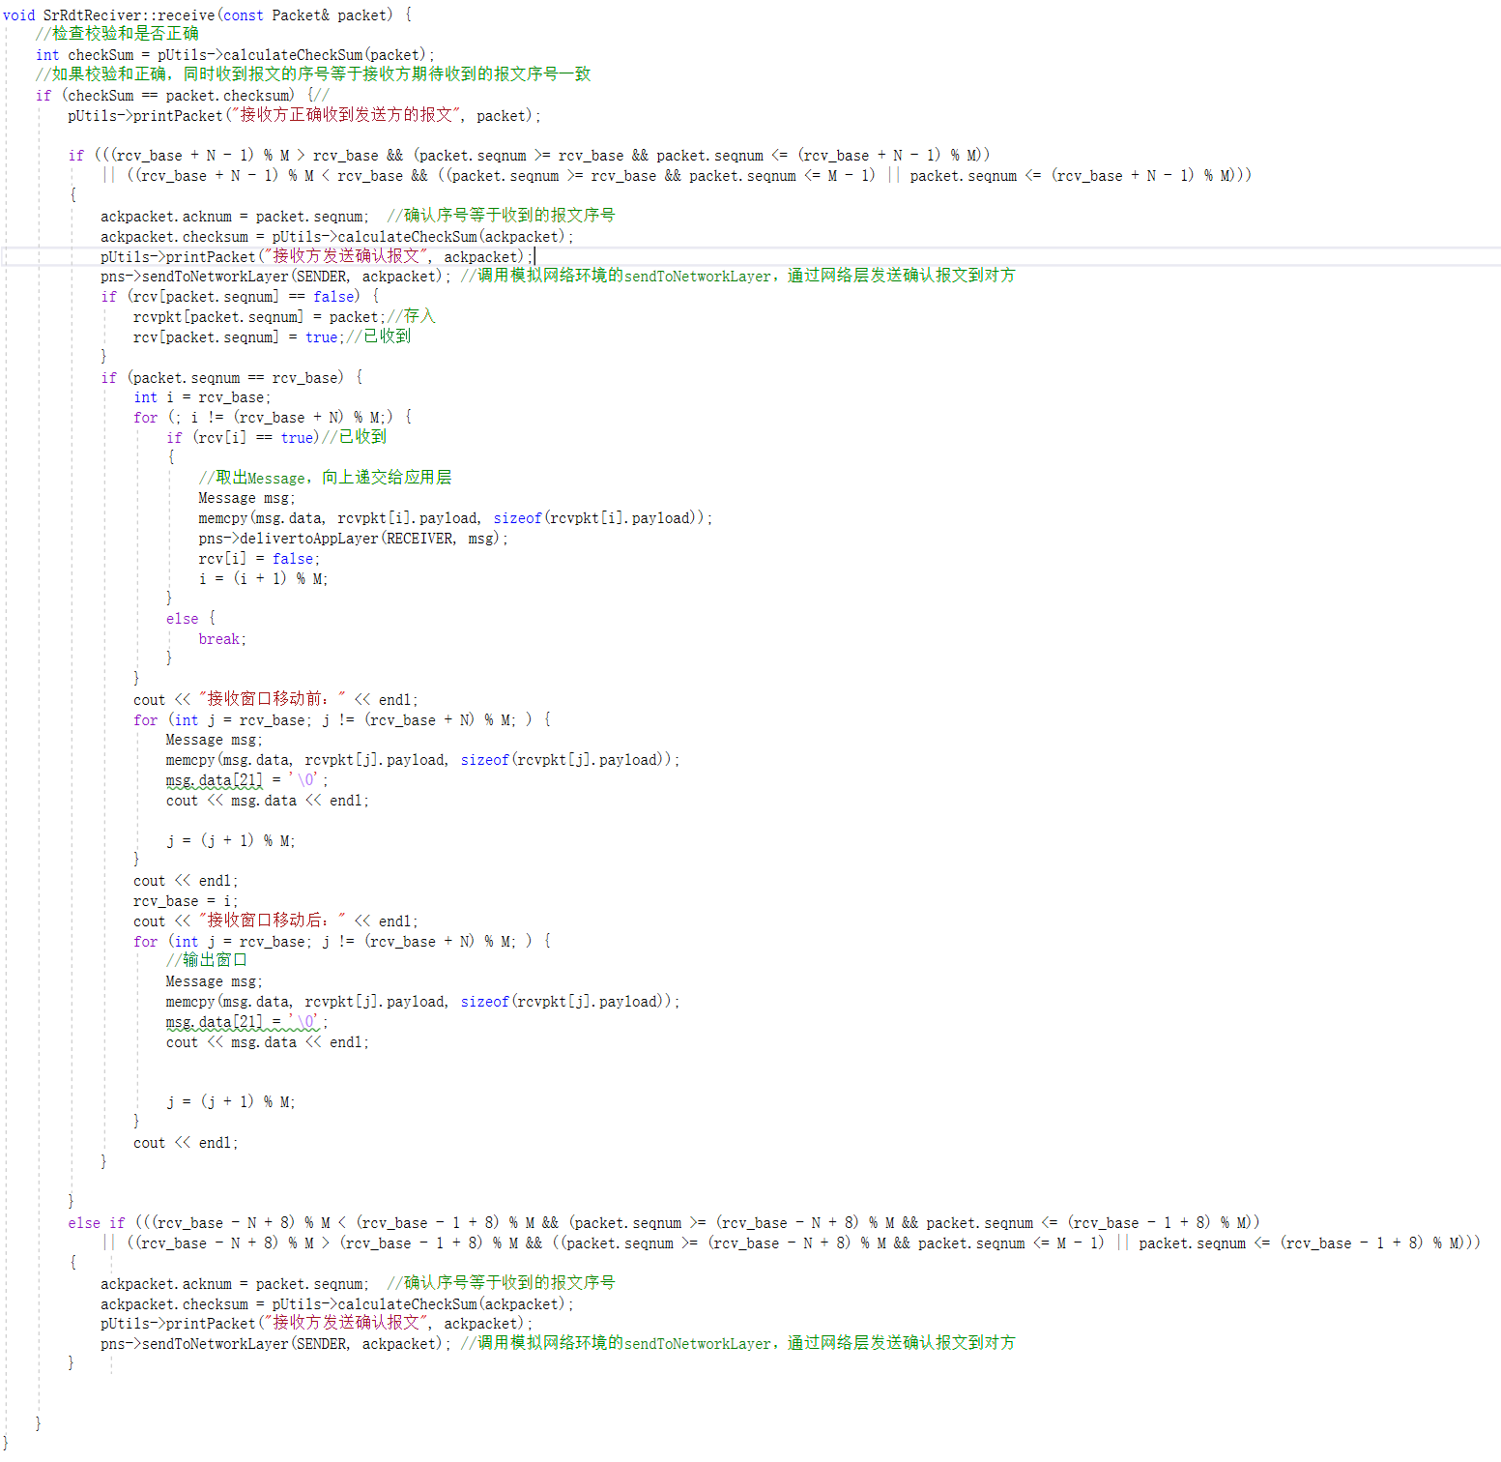
图12 SRReceiver::receive实现

1.4.3 TCP
（1）TCPSender
发送方的事件与动作：
使用发送窗口来控制发送报文段的数量，在收到确认报文后，通过更新窗口的起始序号和结束序号来移动窗口，并发送新的报文段。使用超时重传机制来处理报文段发送失败的情况。当超时时间到达时，如果还没有收到确认报文，则重新发送报文段。使用单一的超时计时器来处理超时重传，不需要估算 RTT 动态调整定时器 Timeout 参数。
- send方法实现如图13所示：
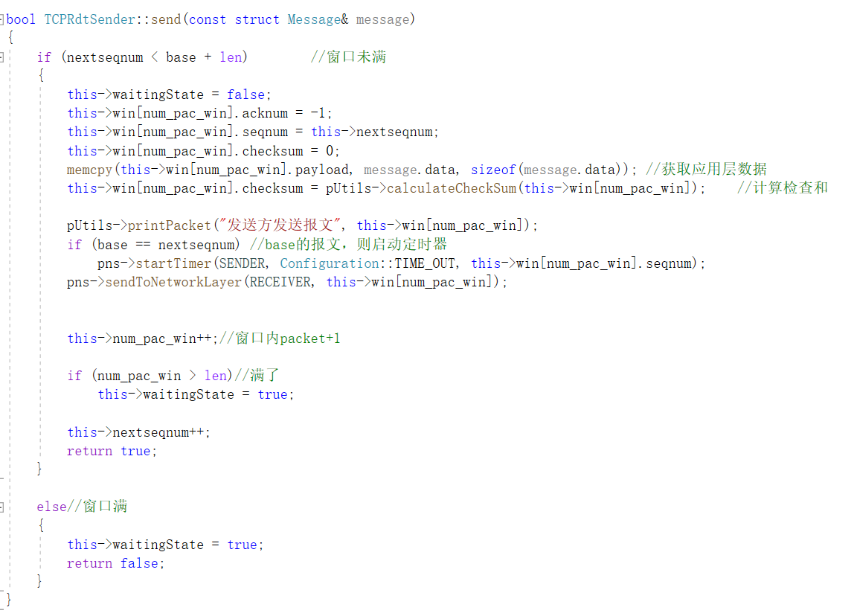
图13 TCPSender::send实现
- receive方法如图14所示：
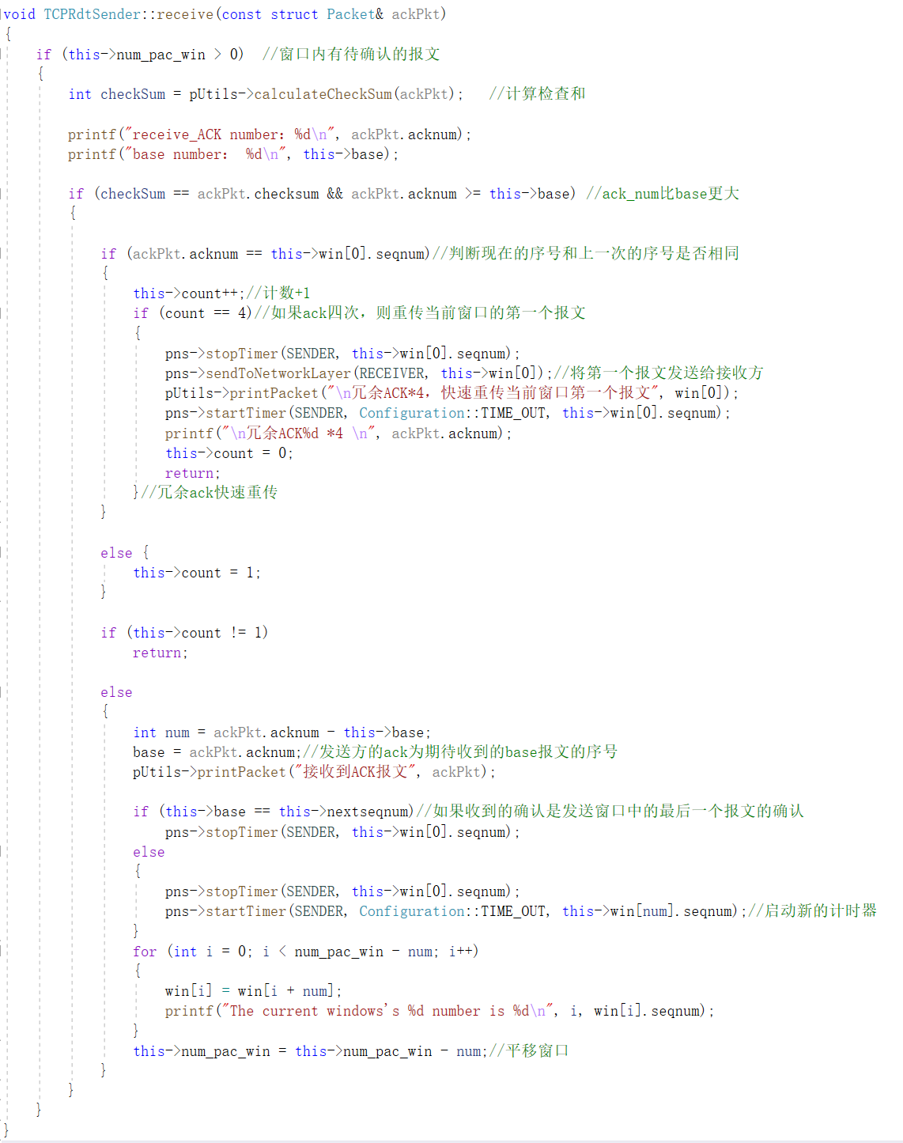
图14 TCPSender::receive实现
（2）TCPReciever
接收方的事件与动作：
在收到方，使用接收窗口来控制接收报文段的数量，并使用确认报文来告诉发送方哪些报文段已经收到。使用快速重传机制来处理报文段丢失的情况。当收到重复的报文段时，发送确认报文确认之前的所有报文段。使用确认号来确定最后一个收到的报文段的序号。
- receive方法实现如图15所示：
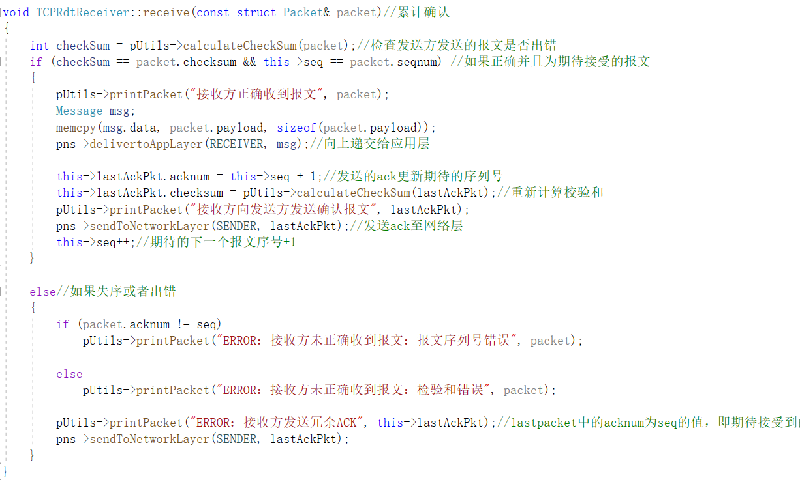
图15 TCPReceiver::receive实现

1.5 系统测试及结果说明

1.5.1 GBN
经多次测试，此协议能够达到预期效果。每次移动滑动窗口时在控制台输出滑动窗口的内容滑动窗口的移动正确。控制台输出如图16所示，脚本测试结果如图17所示。
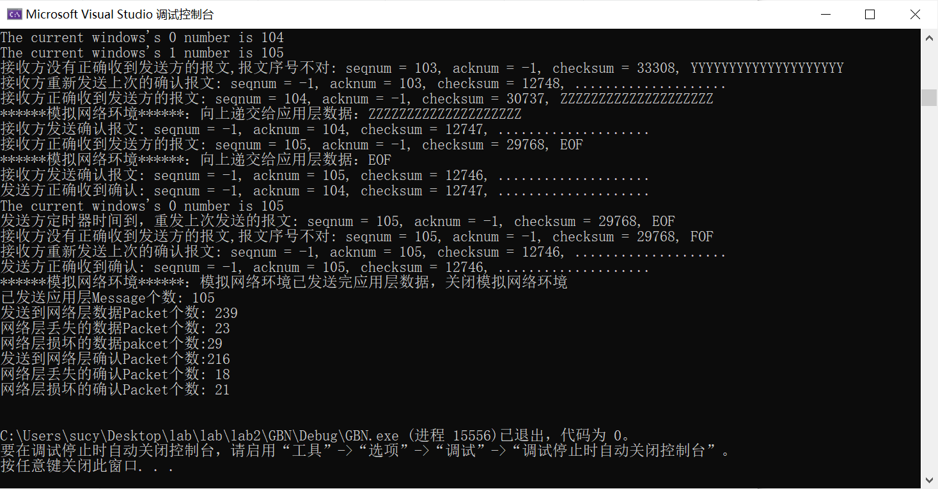
图16 GBN控制台输出
输入文件和输出文件的内容每次相同：
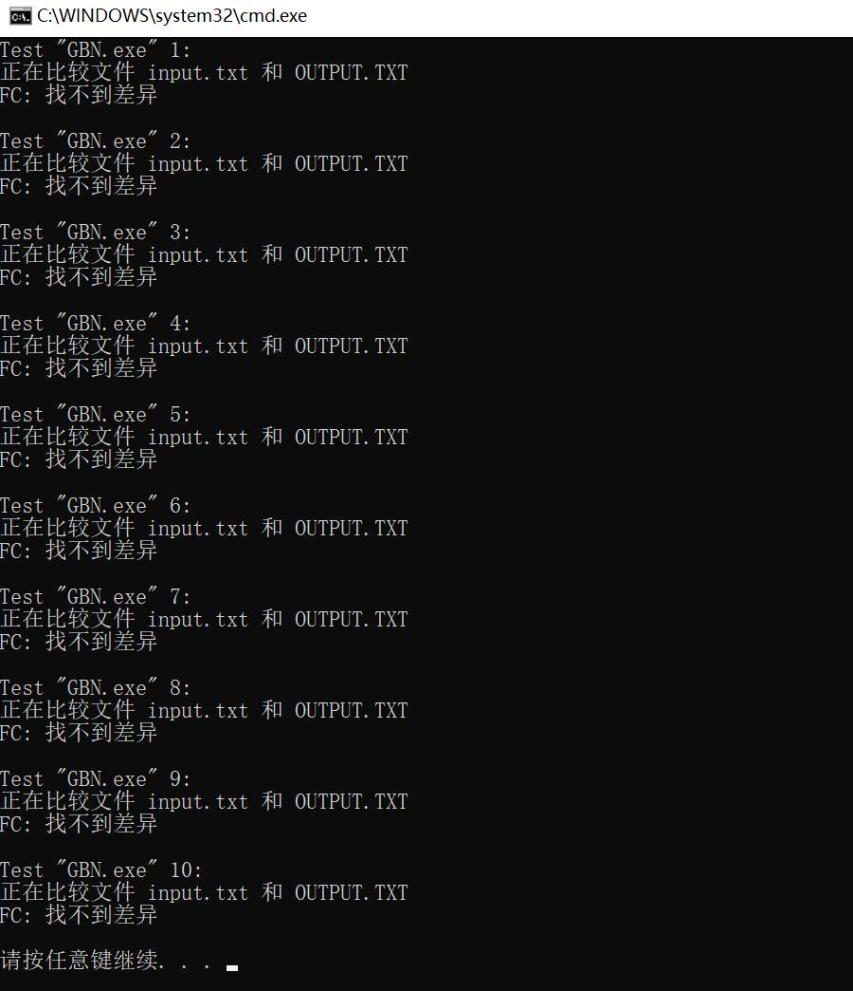
图17 GBN输出结果测试

1.5.2 SR
经多次测试，此协议能够达到预期效果。每次移动滑动窗口时在控制台输出滑动窗口的内容，滑动窗口的内容正确，同时将控制台的输出重定向到文件result.txt中。控制台输出如图18所示，脚本测试结果如图19所示。
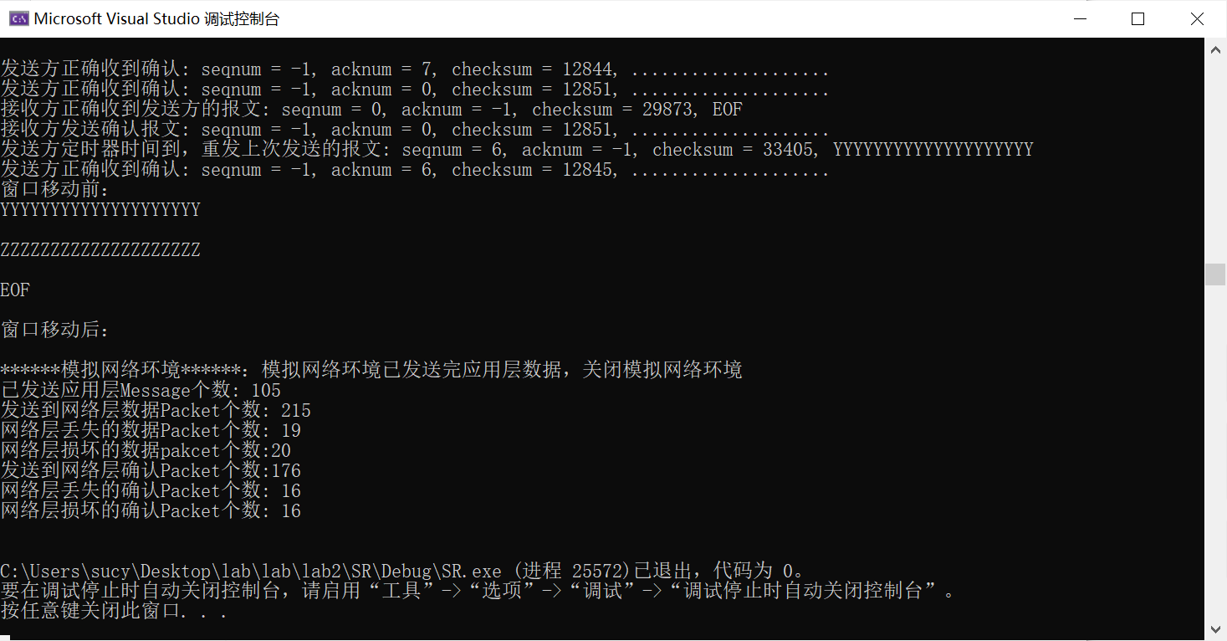
图18 SR控制台输出
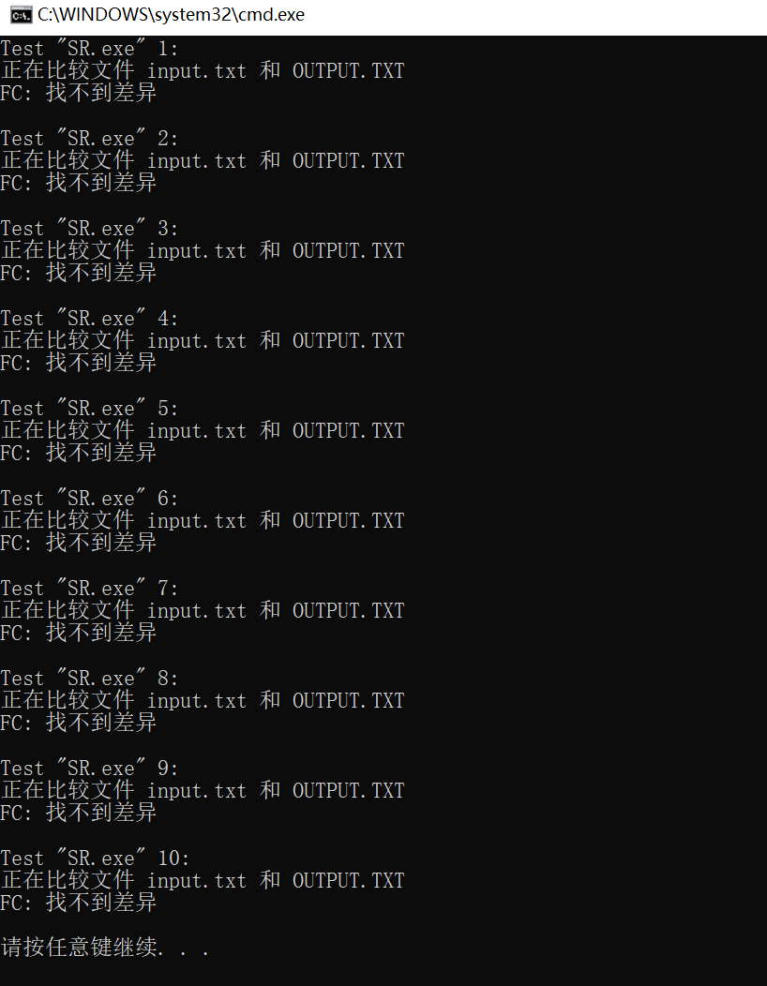
图19 SR输出结果测试

1.5.3 TCP
经多次测试，此协议能够达到预期效果。每次移动滑动窗口时在控制台输出滑动窗口的内容，滑动窗口的内容正确，同时将控制台的输出重定向到文件result.txt中，每次快速重传时在控制台输出提示信息。控制台输出如图20所示，脚本测试结果如图21所示。
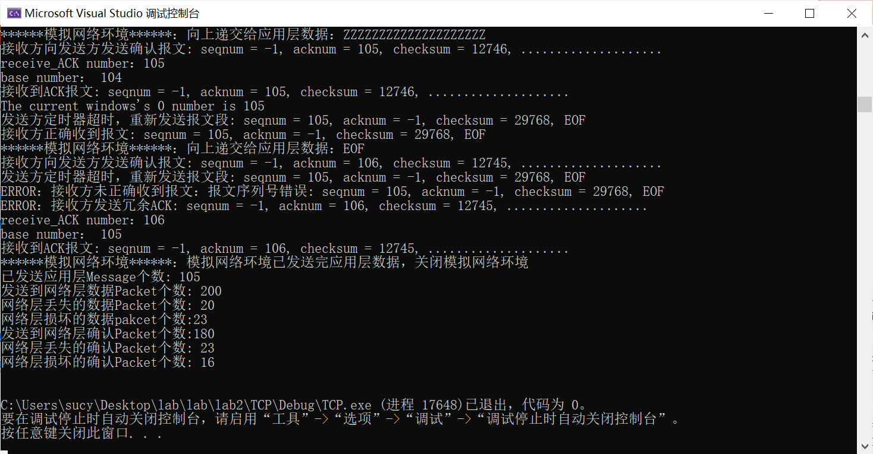
图20 TCP控制台输出
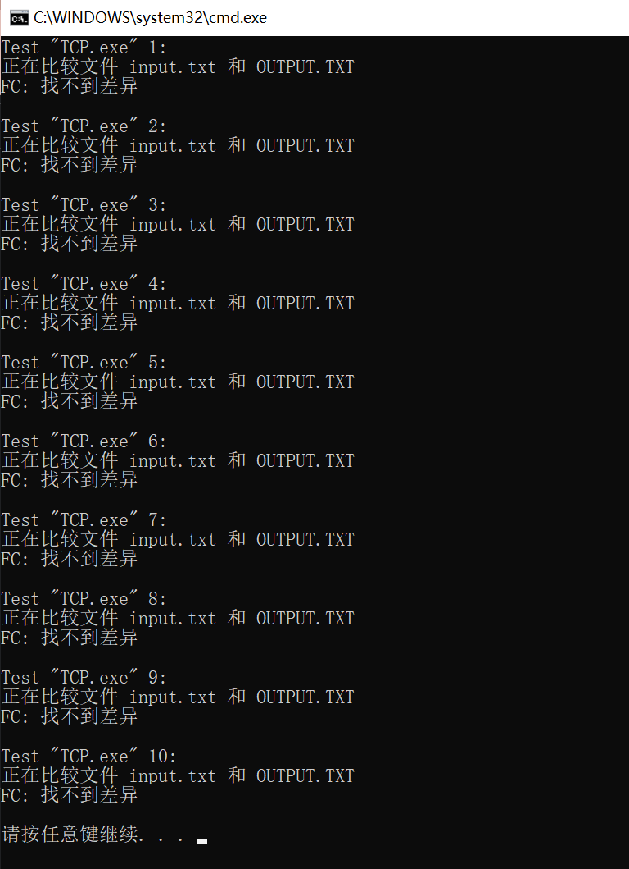
图21 TCP输出结果测试

1.6 其它需要说明的问题
3种协议的测试脚本：check_win.bat

set appname="TCP.exe" ::不同测试协议的执行文件名有所不同
set inputname="input.txt"
set outputname="output.txt"
set resultname="result.txt"

for /l %%i in (1,1,10) do (
echo Test %appname% %%i:
%appname% > %resultname% 2>&1
fc /N %inputname% %outputname%
)
pause

1.7 参考文献
无

心得体会与建议

2.1 心得体会
在进行Socket编程实验时了解了使用Socket进行通信以及如何使用Socket编写网络程序。学习了解不同的Socket类型、如何创建Socket实例、如何绑定Socket到特定的端口以及如何使用Socket进行通信。并进行了异常的捕捉和处理，例如请求404；完成符合要求的Web服务器的开发工作，能够完成可靠数据传输协议的实现工作
在进行可靠数据传输协议设计实验时，通过模拟网络环境来设计和测试可靠数据传输协议。使用一组标准的测试数据来模拟真实的网络环境，并使用不同的参数来测试协议的性能。协议需要考虑到网络中可能存在的丢包、乱序等问题，并采取相应的措施来确保数据能够正确地网络传输。在StopWait协议的基础上设计GBN，对比不同协议的特性设计SR，结合GBN和SR实现快速重传的TCP，循序渐进实现更为复杂的协议需求，实现相应功能并进行功能测试。
在基于CPT的组网实验中，学会了如何使用CPT来设计网络协议，并了解了网络协议的工作原理。了解了网络仿真工具Cisco Packet Tracer的使用原理和方法，完成局域网和广域网的仿真组建工作，对仿真设备进行配置，使得仿真网络能够达到预期的实验目标。使用 CPT 来构建复杂的网络拓扑结构，并使用不同的协议进行数据传输。通过 CPT，我们可以更好地理解计算机网络的工作原理，并且可以方便地测试不同的网络设计方案。

2.2 建议
收获很多，无特别的建议。谢谢课程组老师的实验设计。

